Figura 1 - Achei a Aba Data Proprieties 😊 e criei os campos que eu queria. Agora vou criar os indivíduos e depois Patient01, etc e atribuir os valores a cada Patient.

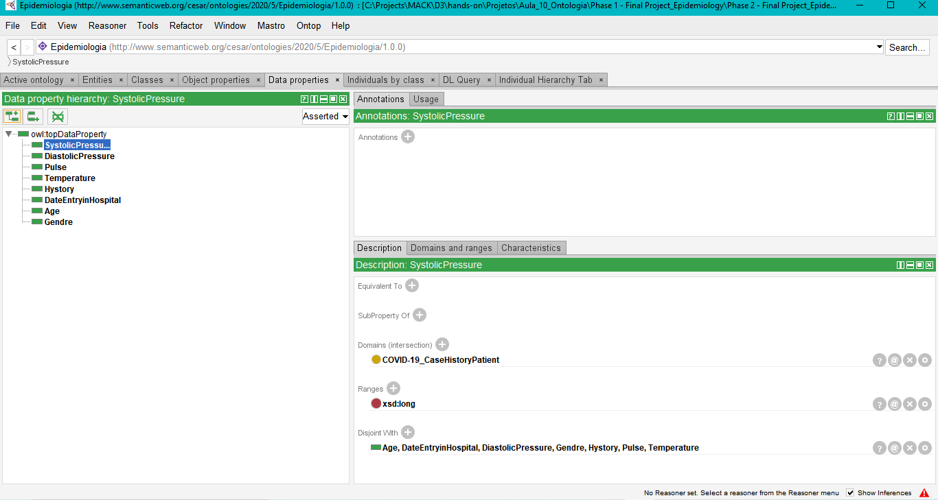

Figuras 2 e 3 – Criei o indivíduo Patient01, entrei na view Description, e no campo Types defini a Subclass

CaseHistoryPatient. Depois entrey na view Direct instances e no campo For já vem a Subclasse CaseHistoryPatient? Esses campos (com as flechinhas azuis são iguais?).

